 | CONVENZIONI | 

ATTIVITA’ | CATEGORIA E INDIRIZZO | AGEVOLAZIONI | CONTATTI
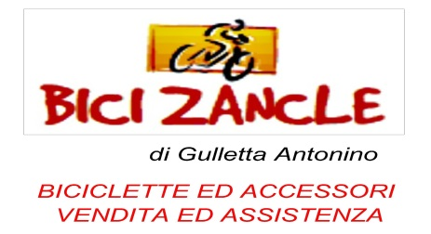 | BICI ZANCLE  Vendita e assistenza biciclette ed accessori  Via del Carmine, 36 - 98125  Contesse – Messina | - 20% – 30% su tutti i prodotti presenti in negozio | www.bicizancle.it  Tel. 3478990874  antoniuss94@gmail.com  www.facebook.com/BiciZancleDiGullettaAntonino
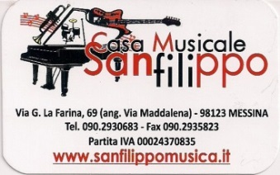 | CASA MUSICALE SANFILIPPO  Vendita e assistenza strumenti musicali  Via La Farina, 69 – Messina | - 10% spartiti  - 15% accessori  - 10% strumenti non scontati | www.sanfilippomusica.it  Tel. 0902930683  Fax 0902935823  info@sanfilippomusica.it  www.facebook.com/CasaMusicaleSanfilippo
 | FORGANNI SPORT  Articoli e attrezzature sportive  Via Palermo, 165 - Messina | - 10% su scarpe e attrezzature  - 15% su abbigliamento | www.facebook.com/pages/Forganni-Sport/387891917976049  Tel. 090 47812  forgannisport@libero.it
 | GAMESTIME  Videogiochi - console action figures - katane  Via Risorgimento,45 - Messina | - 15% su videogames nuovi (tranne quelli in offerta)  - 50% sul gioco con prezzo minore acquistando 2 giochi usati  - 10% su accessori, peluches, action figures e accessori games  - 10 min. di gioco in regalo alle console del punto vendita ogni 30 min. eseguiti | www.facebook.com/gamestime.messina  Tel. 0906402920  gamestime@hotmail.com
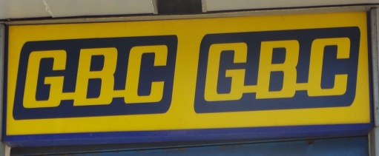 | REAL STORE s.r.l.  Prodotti elettrici ed elettronici  Via La Farina, 269 - 98124 Messina | - 10% su componentistica elettronica | roberto.spadaro@spadaro.eu  Tel 0902925505
 | GBC s.r.l.  Prodotti elettrici ed elettronici  Via Cesare Battisti, 23 - 98122 Messina | - 10% su componentistica elettronica | paolo@spadaro.eu  Tel : 090671463
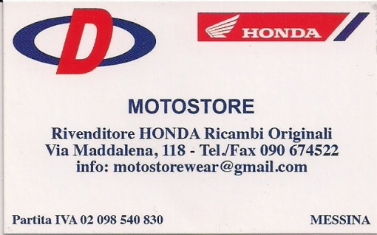 | MOTOSTORE  Vendita ed assistenza motocicli e ciclomotori  Via Maddalena, 118 -Messina | - 20% su abbigliamento e caschi Tucano Urbano  - 30% su caschi Grex  - 20% su caschi Nolan/Max  - 5% su prezzo di listino scooter Honda  - Promozioni sulle polizze assicurative per ciclomotori e motocicli anche acquistati in altri rivenditori | http://www.motostoredarrigo.it  Tel. 090674522  motostorewear@gmail.com
 | AGATI  Vendita materiale elettrico – illuminazione - condizionamento  Viale Giostra, 20 - Messina | - Rilascio “Fidelity Card” con particolari promozioni e sconti su tutti gli articoli in vendita | www.agati.it  Tel. 09040917  Fax 090362356  info@agati.it
 | CRISTALTECH  Assistenza e vendita di prodotti per l’informatica e l’elettronica  Via C. Battisti, 69 - Messina | - 20% su tutti i consumabili  - 15% su assistenza PC, notebook, console, TV ed elettronica di consumo | https://www.facebook.com/  Tel. 0909573906  cristaltechmessina@gmail.com
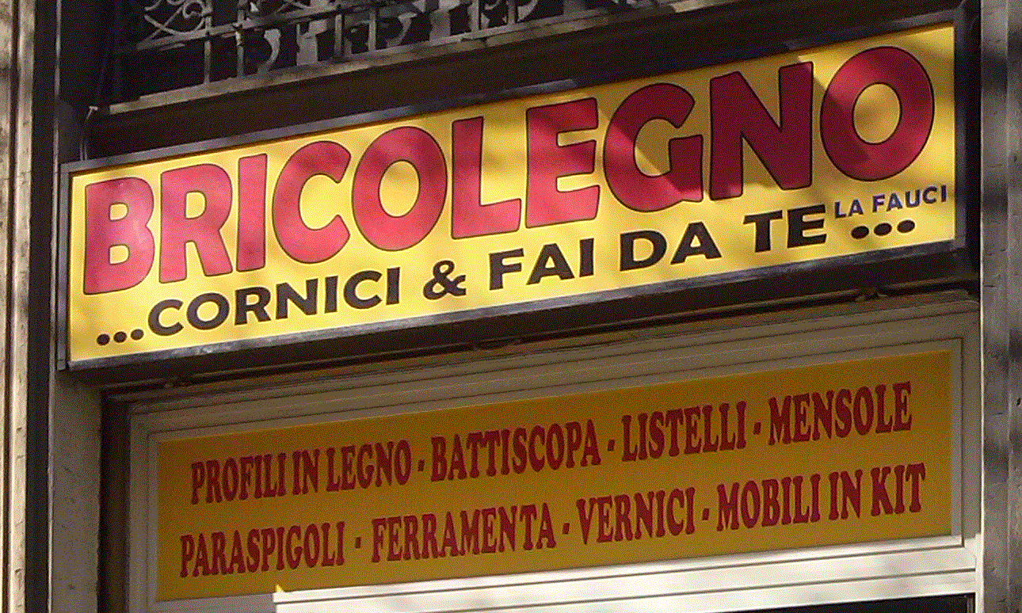 | BRICOLEGNO  Fai da te – cornici - bricolage  Via C. Battisti, 100 - Messina | - 10% su tutti gli articoli esclusi quelli già in sconto | www.lafaucifaidate.com  Tel. 090715135  lafaucifaidate@tiscali.it
 | PRINTART  Stampa digitale – copisteria  Viale SS Annunziata, 113 –  98168 Messina | - Dal 10% al 20% su tutti i servizi disponibili | www.maglietteprintart.it  Tel. 090354776  printartmessina@libero.it
 | D&G INFORMATICA  Vendita ed assistenza tecnica computer e telefonia  Via del Fante, 103 - 98168 SS Annunziata - Messina | - 10% su tutto il consumabile (cartucce/toner)  - 20% sull’assistenza tecnica informatica  - 10% su periferiche e accessori di ogni genere  - Preventivi gratuiti su tutti gli interventi | www.deginformatica.com  Tel. 0902324025
 | AGORA’  Cartolibreria – Oggettistica  Viale Annunziata, 74 – 98168  Messina | - 15% su articoli di cartolibreria  - 10% su dizionari  - 15% su regali e gadget  - 10% su tracolle e zaini | www.cartolibreriaagora.it  Tel. 090359539  info@cartolibreriaagora.it
 | A.S.D. SPORT4CLUB2  Palestra  Via E.L. Pellegrino,7 – Messina  Via del Fante,90 compl. Garden house - Messina | - 15% su su tutti gli abbonamenti della palestra ( mensile- trimestrale- annuale) | Tel. 090 2938856  Tel. 090 356581  manucat70@tiscali.it

- “Amici del Verona Trento-Majorana-Marconi” è una iniziativa che consente agli allievi frequentanti l’Istituto Tecnico “Verona Trento” e l’Istituto Professionale “Majorana Marconi” di ottenere agevolazioni in una rete di esercizi appartenenti a più categorie merceologiche.
- Per accedere ai suddetti sconti e agevolazioni lo studente dovrà dimostrare di frequentare l’Istituto Tecnico “Verona Trento” o l’Istituto Professionale “Majorana Marconi” esibendo il libretto delle giustificazioni per l’a.s. 2014/15 completo di foto, timbro dell’istituto e firma del genitore (o chi ne fa le veci). Potrà essere richiesto dall’aderente un documento d’identità.
- L’adesione è completamente gratuita.
- L’aderente si impegna di affiggere all’ingresso o in altro luogo dell’esercizio, comunque in bella vista, gli adesivi forniti dall’Istituto “Verona Trento - Majorana Marconi” con i quali si segnala l’adesione dell’esercizio commerciale/culturale alla rete di convenzioni.
- Lo sconto praticato non dà diritto ad alcuna forma di rimborso o rivalsa nei confronti dell’Istituto “Verona Trento- Majorana Marconi”
- La presente adesione si intende tacitamente rinnovata per gli anni successivi in caso di mancato recesso ufficiale da parte dell’aderente o del promotore, comunicato per iscritto (tramite e-mail).
- L’aderente autorizza l’Istituto “Verona Trento- Majorana Marconi” al trattamento dei propri dati personali, ai sensi e per gli effetti di quanto stabilito dal Decreto Legislativo n. 196/2003 e a pubblicare il proprio logo/marchio nel sito dell’istituto e/o in opuscoli/manifesti pubblicitari.

E’ possibile aderire al circuito “Amici del Verona Trento-Majorana Marconi” scaricando il modulo di adesione allegato e inviandolo, compilato in ogni su parte, all’indirizzo mail carmelo.geraci@veronatrento.it

